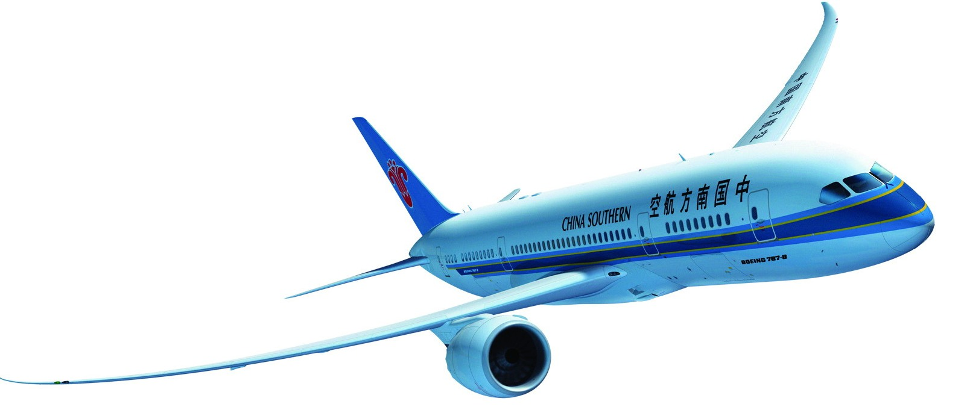
中国南方航空股份有限公司2012年乘务员校园招聘简章
——选择南航，人生从此大不同

中国南方航空股份有限公司，是国务院国资委直接管理的三大骨干航空集团之一的中国南方航空集团公司属下航空运输主业公司，以蓝色垂直尾翼镶红色木棉花为公司标志。有北方、北京、河南、湖北、台湾等14家分公司和厦门航空、珠海航空、重庆航空等5家控股子公司；在上海、西安设立基地，在成都、杭州、南京等地共设有18个国内营业部，东京、首尔、巴黎、洛杉矶、纽约、伦敦等地设有57个国外办事处。是亚洲唯一进入世界航空客运前五强，国内唯一连续7年进入世界民航客运前十强的航空公司。安全管理水平在国内、国际均处于领先地位。2008年7月16日，南航荣获中国民航局颁发的飞行安全最高奖“中国民航飞行安全五星奖”
南方航空迅猛发展，我们为有梦想的人创造了在全国各大城市工作的机会，热忱欢迎您加入南航空中之家，用激情燃烧青春，放飞梦想！
一、招聘岗位：乘务（安全）员
二、时间地点：郑州地区，2012年4月11日上午9:00，空乘招聘初试、复试，郑州旅游职业学院礼堂 （郑州市航海东路与豫英路交叉口北200米学生一食堂三楼），其它地区招聘安排见南航网站或河南省毕业生就业信息网。
三、报名方法及注意事项：
（一）、本次招聘采取现场报名方式，不接受网申及其他形式投递简历。可从网上下载《空乘招聘报名表》（job.csair.com或www.hnbys.gov.cn），也可现场领表。如实填写后，勿忘在承诺书上承诺人处签名。
（二）、所需证件：请符合报名资格的应聘者携带身份证原件及复印件、相关学历证明的原件及复印件以及南方航空乘务招聘报名表（将个人在学信网尽量简洁的查询用户名、密码填写至报名表首页）、应聘承诺书自行前往招聘地点现场报名。
（三）、学历相关证明说明如下：
1、已毕业的应聘者请提供毕业证书原件、复印件以及中国高等教育学生信息网（http://www.chsi.com.cn/）的毕业证书查询记录页，境外学历还应附教育部留学服务中心出具的国外、港澳台地区学历学位认证书原件及复印件；
2、未毕业的应聘者请提供中国高等教育学生信息网（http://www.chsi.com.cn/）学籍档案查询记录页。（建议大家学信网的密码最好是用个人的手机号码）
四、招聘条件
（一）学历要求：
1、系国家教育部承认的大专(含)以上学历；
2、不接受现役军人、武警报名；
3、在读人员毕业时间须在2013年9月1日之前,并在2012年7月能够参加培训实习。
（二）年龄条件：
1、大专学历：18-24周岁,即1988年1月1日至1994年12月31日期间出生；
2、本科及以上学历：18-25周岁，即1987年1月1日至1994年12月31日期间出生；
（三）身体条件(需同时满足以下条件)：
序号 | 女性 | 男性
1 | 身高：163-175厘米 | 身高：175-185厘米。
2 | 视力：任何一眼视力不低于 0.1 ，矫正或未矫正远视力应当达到0.5或以上;接受屈光性角膜手术后3个月，如其远视力满足标准，视力和屈光度已保持稳定、无明显的手术并发症或后遗症可评定为合格;无斜眼、无色盲;如裸视力不足0.5，须配备框架眼镜矫正，在应聘时须携带框架眼镜;如视力经过屈光性角膜手术矫正，还需携带手术病历(并非诊断证明)。(请注意：此处视力标准均为《 C 字表》测量标准)。 | 任何一眼未矫正远视力应当达到0.7或以上;接受屈光性角膜手术后3个月，如其远视力满足标准，视力和屈光度已保持稳定、无明显的手术并发症或后遗症可评定为合格。无斜眼、无色盲;如视力经过屈光性角膜手术矫正，还需携带手术病历(并非诊断证明)。(注意：此处视力标准为《C字表》测量标准)。
3 | 体重：身高(厘米数)减110的正负10%之内
4 | 五官端正、身体匀称、肤色健康
5 | 无口吃，无晕车、晕船史
6 | 无慢性病史、无精神病家族史、遗传病史、癫痫病史
7 | 无明显的“ O ”型和“ X ”型腿;无久治不愈的皮肤病，如：头癣、湿疹、牛皮癣、慢性荨麻疹等
8 | 无骨与关节疾病或畸形
9 | 无肾炎、血尿、蛋白尿
10 | 满足中国民用航空局颁布的《中国民用航空人员医学标准和体检合格证管理规则》(CCAR-67FS)中规定的体检标准
五、招聘特色:
（一）大规模大范围招聘：面对全国范围招聘，满足更多有志于在南方航空实现梦想的精英；
（二）一站式服务，尽可能缩短各个环节的时间，形成决定尽早发布，效率更高。
（三）在校生被录取后可以选择与南航签署三方就业协议（南航、学生、学校），录取方式更加正规；
（四）工作地点的分配，首先优先满足招聘举办城市的需要，其次按照户籍就近的原则。
（五）不限专业，鼓励师范类、艺术类、科教类、传媒类、语言类同学踊跃报名，圆梦蓝天。
六、相关问答：
（一）南航招聘空中乘务员是不是只招“空姐”？
南航招聘空中乘务员、安全员不仅是只招“空姐”，也招聘“空哥”。业内称为男乘、女乘。所以，对于性别来讲男女不限。
（二）南航招聘空中乘务员对专业有没有限制，是不是只招空中乘务专业的学生？
南航招聘空中乘务员只对学历有限制，只要是国家教育部承认的大专以上学历即可，对专业并无限制。
（三）南航招聘空中乘务员和其他航空公司招聘空中乘务员的区别在哪里？
南航招聘的空中乘务员入职后实行劳动合同制，有别于其他一些公司的劳务派遣制。南航是2010、2011年最佳雇主奖获得者。
（四）一旦入职后，福利待遇如何？
入职后，除国家规定的“三险一金”外，还有企业年金等补充养老方式。收入方面，刚入职的乘务员一年内年收入5-6万，两年内在飞满800小时后年收入在15万左右。
(五)南航的空中乘务员是不是吃“青春饭”？
南航空中乘务员可以干到50岁，不是“青春饭”，职业生涯无忧。
七、郑重声明
本公司从未委托或授权其他单位招聘，本公司仅认可应聘者个人报名，不需任何学校或中介机构推荐, 不接受任何单位或学校组织的集体报名。
经本公司招聘考核合格的应聘者，除参加招聘笔试（120元）、体检（医院收取相关费用）和初始资格培训需缴交必要费用外，不需缴纳任何形式的推荐费、介绍费、招待费、活动费、中介费等任何费用。
如需了解更多更详细的招聘资讯，请登陆南航招聘网：job.csair.com 或关注南航招聘官方微博：中国南方航空招聘在行动（新浪微博）。
感谢您一直以来对中国南方航空的关注与支持!

